PÉNZÉRME-KÉSZÍTŐ ÉS FELISMERŐ JÁTÉK – SZITAKÖTŐ 43.– Vagyont érő lyukas garas 46.o.
Jelenleg hazánkban hatféle pénzérme van forgalomban. Az 5, 10, 20, 50, 100 és a 200 forintos. Ismerkedjünk meg velük közelebbről! https://hu.wikipedia.org/wiki/A_magyar_forint_p%C3%A9nz%C3%A9rm%C3%A9i
Készítsük el az érmék dombornyomat másolatát alufóliára! A fólialapot ráhelyezzük az érmére, s ujjainkkal átnyomjuk a kidomborodó mintát.
Játék
A hat érméből tetszőleges módon kiválasztunk 3-3 db-ot, amit odaadunk két-két gyereknek. (Ők nem tudják, kik készítenek ugyanolyan érmét, lehetőleg egymástól távolabb üljenek.) Egyikőjük az érme előlapját (írás), a másik gyerek a hátlapot (fej) készíti el a „pénzverdénkben” a kapott 10 X 10 cm-es lapra.
Amikor elkészülnek meg kell keresniük az összeillő párokat. Ne egyszerre induljanak el mindannyian, csak 3-4 gyerek induljon egyszerre párkeresésre! Ha egymásra találtak, elhelyezhetik érméiket a táblán.
5, 10, 20 | 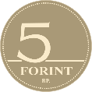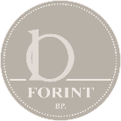  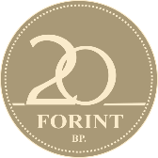 | 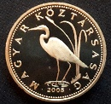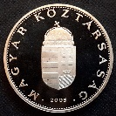  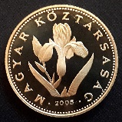 | 1. gyerek neve  2. gyerek neve
5, 10, 50 | 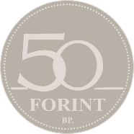 | 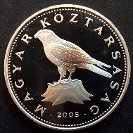
5, 10, 100 | 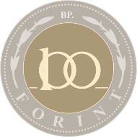 | 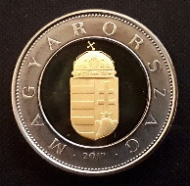
5, 10, 200 | 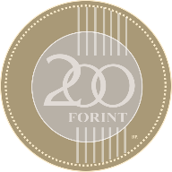 | 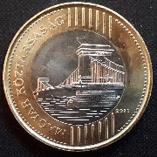
5, 20, 50
5, 20, 100
5, 20, 200
5, 50, 100
5, 50, 200
5, 100, 200
10, 20, 50
10, 20, 100
10, 20, 200
10, 50, 100
10, 50, 200
20, 50, 100
20, 50, 200
50, 100, 200

